2024年天津市初中学业水平考试试卷

物理
化学和物理合场考试，合计用时 120分钟。
本试卷分为第Ⅰ卷（选择题）、第Ⅱ卷（非选择题）两部分。第Ⅰ卷为第 1页至第 4页，第Ⅱ卷为第 5页至第 10页。试卷满分 100分。
答题时，务必将答案涂写在“答题卡”上，答案答在试卷上无效。考试结束后，将本试卷和“答题卡”一并交回。

祝你考试顺利！

第Ⅰ卷

注意事项：
1.每题选出答案后，用 2B铅笔把“答题卡”上对应题目的答案标号的信息点涂黑。如需改动，用橡皮擦干净后，再选涂其他答案标号的信息点。
2.本卷共两大题，共 39分。

一、单项选择题（本大题共 10小题，每小题 3分，共 30分。每小题给出的四个选项中，只有一项最符合题意）
- 发图是我国航空母舰上两位甲板引导员引导飞机起飞的情景。他们工作时要配戴防噪声耳罩，这种控制噪声的措施属于（ ）
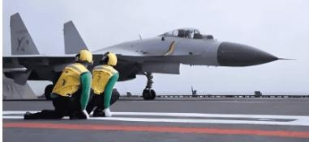
A. 防止噪声产生 B. 监测噪声强弱 C. 防止噪声进入耳朵 D. 减小噪声传播速度
【详解】航母甲板上的工作人员都要佩戴防护耳罩以保护听力，这是防止噪声进入耳朵，因为舰载机起飞时所发出声音的响度很大，容易对工作人员听力造成损伤。故选C。
- 天津盘山有“上盘雪花飘，中盘雾雨渺，下盘夕阳照”的天然奇观，其中“雾”的形成过程中发生的主要物态变化是（ ）
A．凝固 | B．升华 | C．汽化 | D．液化
【解析】
【详解】雾是空气中的水蒸气遇冷液化形成的液态小水滴。故选 D。
- 清澈见底的池水看起来比实际的浅，为了安全不要贸然下水。池水变“浅”的原因是（ ）
A．光的折射 | B．平面镜成像 | C．光的反射 | D．光的直线传播
【详解】池底反射的光线从水中斜射到空气中发生折射，折射光线远离法线，向下偏折，所以人眼逆着折射光线看上去，看到的池底的像比池底的实际位置浅。故选 A。
- 如图所示的铝芯电缆是一种输电导线。在某村输电线路改造工程中，更换的铝芯电缆比旧铝芯电缆电阻更小，主要是因为新电缆的（ ）
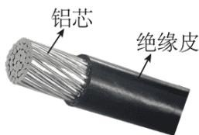
A. 铝芯更细 B. 铝芯更粗 C. 绝缘皮更薄 D. 绝缘皮更厚
【解析】
【详解】更换的铝芯电缆比旧铝芯电缆电阻更小，材料相同、长度相同，电阻变小，横截面积一定变大，即新电缆的铝芯更粗。故选B
- 我国自主研发的“手撕钢”薄如蝉翼，其厚度大约是物理课本一张纸厚度的五分之一，则一张“手撕钢”的厚度最接近于（ ）
A．2dm | B．2cm | C．2mm | D．
0.02mm
【答案】D【解析】
【详解】物理课本一张纸厚度约为
0.1mm，“手撕钢”厚度只有纸张的五分之一，则“手撕钢”厚度约为0.02mm，故D 符合题意，ABC不符合题意。
故选 D。
- 在如图所示的实验情景中，小钢球受到平衡力作用的是（ ）
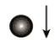
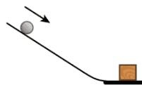
沿斜面滚下的钢球
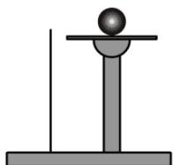
静止在金属片上的钢球
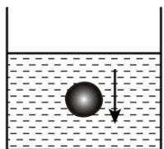
在水中下沉的钢球
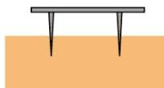
在空中自由下落的钢球
【答案】B
【解析】
【详解】A．沿斜面滚下的钢球，速度越来越大，运动状态不断改变，不受平衡力作用，故A 不符合题意；B．静止在金属片上的钢球，处于平衡状态，受平衡力作用，故B符合题意；C．在水中下沉的钢球，速度越来越快，运动状态不断改变，不受平衡力作用，故C 不符合题意；D．在空中自由下落的钢球，速度越来越快，运动状态不断改变，不受平衡力作用，故D 不符合题意。故选B。
- 如图为部分家庭电路示意图，其中连接正确的是（ ）
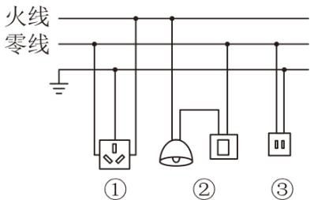
A. ① B. ② C. ①③ D. ②③
【答案】A
【解析】
【详解】①三孔插座与其他用电器并联，接线是“左零右火上地线”，即三孔插座的上孔接地线，左孔接零线，右孔接火线，故①正确；
②开关应接在火线与用电器之间，图中开关接在零线与用电器之间，故②错误；
③由图知，两孔插座与其他用电器并联，接线是“左零右火”，即左孔接零线，右孔接火线，故③错误。故A 符合题意，BCD不符合题意。故选A。
- 高高的旗杆矗立在操场上。旗手缓缓向下拉绳子，旗子就会徐徐上升。这是因为旗杆顶部有一个滑轮，关于该滑轮的说法正确的是（ ）
A．它是动滑轮 | B．利用它可以省力C. 利用它可以省距离 D. 利用它可以改变力的方向
【详解】旗杆顶部滑轮的轴固定不动，是一个定滑轮；升旗仪式上，旗手缓缓向下拉动绳子，旗子就会徐徐上升，这是因为用定滑轮可以改变力的方向。定滑轮不省力也不省距离。故选 D。
- 某兴趣小组要为居家老人设计一个“应急呼叫器”电路，要求：开关断开时，电灯和电铃均不工作；开关闭合时，灯亮铃响，即使电灯因断路不亮，电铃仍可工作。如图所示的电路中，符合设计要求的是（ ）
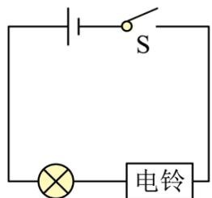
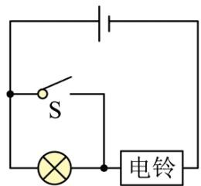
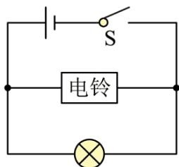
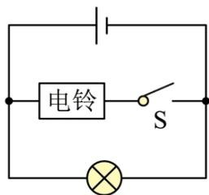
【答案】C
【解析】
【详解】开关断开时，电灯和电铃均不工作，说明开关设在干路上控制所有用电器；开关闭合时，灯亮铃响，即使电灯因断路不亮，电铃仍可工作，说明电灯和电铃并联，工作不相互影响。如图所示的电路中，符合设计要求的是C。
- 小明对我国一些科技成就进行了梳理，如下表所示。在“相关内容分析”中存在错误的是（ ）
序号
科技成就
相关内容分析
1
三峡船闸
轮船通行时利用了连通器的特点
2
“玉兔号”月球车
车轮宽大可减小对月球表面的压强
3
神舟飞船返回舱
它在地面附近减速下降过程中机械能不变
4
国产大飞机 C919
机翼获得升力利用了流体压强与流速的关系
A. ① B. ② C. ③ D. ④
【答案】C
【解析】
【详解】A．三峡船闸是应用连通器的原理工作的，实现了上下游船只的正常通航，故A正确，A不符合题意；B．“玉兔号”月球车车轮宽大，通过增大受力面积可减小对月球表面的压强，故B正确，B不符合题意；C．神舟飞船返回舱它在地面附近减速下降过程中，动能减小，重力势能减小，机械能减小，故C错误，C符合题意；D．国产大飞机C919机翼上方的空气流速大压强小，机翼下方的空气流速小压强大，机翼上下表面的压强差，产生向上的升力，获得升力利用了流体压强与流速的关系，故D正确，D不符合题意。故选 C。

二、多项选择题（本大题共 3小题，每小题 3分，共 9分。每小题给出的四个选项中，均有多个选项符合题意，全部选对得 3分，选对但不全得 1分，不选或选错得 0分）
- 在用一凸透镜研究其成像的规律时，某同学得到的部分实验信息如下表所示。根据表中信息判定下列说法正确的是（ ）
实验次序
物距/cm
像的性质
像距/cm
1
20
倒立、等大、实像
2
30
15
3
15
倒立、放大、实像
30
A. 第 1次实验的像距为 20cm B. 第 2次实验成倒立、缩小的实像C. 第3次实验成像特点与照相机成像特点相同 D. 若物距是12cm，物体通过透镜所成的像是虚像
【解析】
【详解】A．当物距为20cm时，成倒立、等大的实像，则物距等于二倍焦距，即 f=10cm，此时像距等于物距，也为 20cm，故A正确；B．当物距为30cm时，物距大于二倍焦距，所以此时成倒立缩小的实像，故B 正确；C．当物距为15cm时，物距大于一倍焦距小于二倍焦距，所以此时成倒立放大的实像，其应用是幻灯机或投影仪，而照相机是根据物距大于二倍焦距时，成倒立缩小实像的原理制成的，故 C错误；D．若物距是12cm，即物距大于一倍焦距小于二倍焦距，所以此时成倒立放大的实像，故D错误。故选AB。
- 如图所示的电路中电源电压不变，a、b为同种电表（电流表或电压表）。闭合 $S_{1}$ 和 $S_{2}$ ，a、b两表示数分别为 3和1（单位为A或V）；将a、b换为另一种电表，闭合 $S_{1}$ 、断开 ${ \bf S } _ { 2 } .$ ，a表示数为
0.4（单位为A或V）。则（ ）
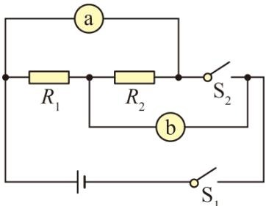
A. $R_{1}$ 的电阻为5Ω B. $R_{2}$ 的电阻为
7.5ΩC. 前一种情况中a表的示数为 3V D. 后一种情况中b表的示数为
1.2A
【答案】BC
【解析】
【详解】C．当a、b同为电流表时，闭合 $S_{1}$ 和 $S_{2}$ ，电路被短路，不符合题意；当a、b同为电压表时，闭合 $S_{1}$ 和 $S_{2}$ ，电压表a测量 $R_{1}$ 和 $R_{2}$ 总电压为3V，电路的总电压为 3V，故C正确；B．电压表b测量R 的电压为 1V， $R_{1}$ 两端的电压为
$$U_{1}=3V−1V=2V$$
将 a、b换为另一种电流表，闭合 $S_{1}$ 、断开 $S_{2}$ ，两电阻并联，电流表 b测量干路的总电流，电流表 a测量流过的 $R_{2}$ 电流为0.4A，则电阻 $R_{2}$ 的阻值为
$$ R _ {2} = = =
- 5
$$
故B 正确；
A．当a、b同为电压表时，闭合 S1和S2，两电阻串联，电流为
$$I=\frac{U_{2}}{R_{2}}=\frac{1V}{7.5Ω}=\frac{2}{15}A$$
$R_{1}$ 的电阻为
$$R_{1}=\frac{U_{1}}{I}=\frac{2V}{\frac{2}{15}A}=15Ω$$
故 A 错误；
D．后一种情况中，电流表a测量流过的 $R_{2}$ 电流为0.4A，流过 $R_{1}$ 电流为
$$ I _ {1} = = =
- 2
$$
电流表 b测电路总电流，的示数为
$$ I _ {} = I _ {1} + I _ {2} =
- 2 +
- 4 =
- 6
$$
故 D 错误。
故选 BC。
- 水平桌面上有一底面积为 $S_{1}$ 的柱形平底薄壁容器，容器底部直立一底面积为 $S_{2}$ 的实心圆柱体（与容器底不密合），圆柱体对容器底的压强为 ，如图所示。向容器中注入质量为 的液体后，圆柱体仍直立于容器底且未完全浸没，则（ ）
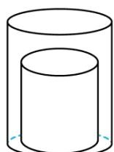
A. 圆柱体所受浮力为 $\frac{S_{1}}{S_{1}−S_{2}}mg$ B. 圆柱体所受浮力为 $\frac{S_{2}}{S_{1}−S_{2}}mg$ C. 容器底所受液体压强可能为 $\frac{mg+pS_{2}}{S_{1}−S_{2}}$ D. 容器底所受液体压强可能为 $\frac{mg+pS_{2}}{S_{1}}$
【答案】BD
【解析】
【详解】AB．由密度公式可得，容器内液体的体积
$$V_{\text{液}}=\frac{m}{ρ_{\text{液}}}$$
圆柱体直立在液体中且与容器底接触，放入圆柱体后容器内液体的深度
$$h=\frac{V_{\text{液}}}{S_{1}−S_{2}}=\frac{m}{ρ_{\text{液}}\left(S_{1}−S_{2}\right)}$$
圆柱体受到的浮力
$$F_{\text{浮}}=ρ_{\text{液}}gV_{\text{排}}=ρ_{\text{液}}g×\frac{mS_{2}}{ρ_{\text{液}}\left(S_{1}−S_{2}\right)}=\frac{mgS_{2}}{\left(S_{1}−S_{2}\right)}$$
故A不符合题意，B符合题意；
CD．若圆柱体对容器底部有压力，则容器底受到液体的压强
$$p=ρ_{\text{液}}gh=ρ_{\text{液}}g×\frac{m}{ρ_{\text{液}}\left(S_{1}−S_{2}\right)}=\frac{mg}{S_{1}−S_{2}}$$
若圆柱体对容器底部的压力刚好为零时，即圆柱体漂浮，圆柱体所受的浮力等于重力，此时容器底所受液体压强为
$$p=\frac{F_{\text{总}}}{S}=\frac{mg+G_{\text{柱}}}{S_{1}}=\frac{mg+pS_{2}}{S_{1}}$$
故C不符合题意，D符合题意。
故选BD。

第Ⅱ卷

注意事项：
1.用黑色字迹的签字笔将答案写在“答题卡”上（作图可用 2B铅笔）。
2.本卷共两大题，共 61分。

三、填空题（本大题共 6小题，每小题 4分，共 24分）
- “一滴独流醋，十里运河香”，醋香四溢属于 _现象；“日照海河景，水映彩虹桥”，桥在水中的倒影是由于光的_ _形成的。【答案】 ①. 扩散 ②. 反射【解析】
【详解】[1]醋香四溢属于扩散现象，是分子不停做无规则运动形成的。
[2]桥在水中的倒影，是由于桥在水面上成的虚像，是平面镜成像，属于光的反射现象。
- 端午节赛龙舟时，划龙舟的选手看到岸边的景物向后移动，所选参照物是_______；到达终点停止划水，龙舟由于 仍会继续前进一段距离。
【答案】 ①. 龙舟 ②. 惯性
【解析】
【详解】[1]划龙舟的选手看到岸边的景物向后移动，是以龙舟为参照物，景物相对于龙舟的位置发生了改变。
[2]到达终点停止划水，龙舟由于惯性，要保持原来的运动状态，所以会继续前进一段距离。
- 在“航天日”主题活动中，小明用塑料瓶自制了“水火箭”（如图所示）。发射时，“水火箭”向下喷水从而获得升空的动力，利用了物体间力的作用是 的；“水火箭”飞出后，瓶内气体温度降低，内能 （选填“增大”“减小”或“不变”）。
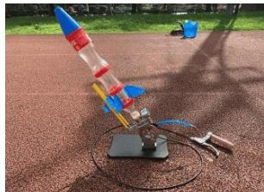
【答案】 ①. 相互 ②. 减小
【解析】
【详解】[1] 水火箭升空利用的是“反冲力”，即高压气体将水向下喷射出去，对水施加一个向下的力，物体间的力都是相互的，水对火箭施加一个向上的力，火箭就升空了。
[2] 质量不变的情况下，温度降低，内能一定减小。
- 利用如图所示的“搬重物利器”搬运大件家具时，先用金属棒撬起家具，再将带有滚轮的底座放入家具底部，便可以轻松移动家具。其中，金属棒是 （选填“省力”“费力”或“等臂”）杠杆，底座装有滚轮是为了减小
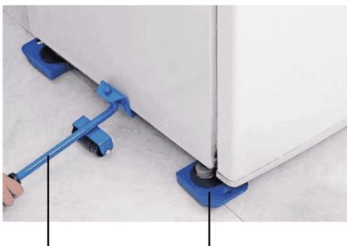
金属棒 装有滚轮的底座【答案】 ①. 省力 ②. 摩擦
【解析】
【详解】[1]由图可知，中间垫的物块处为杠杆的支点，手在把手处向下摁动杠杆过程中，动力臂大于阻力臂，为省力杠杆。
[2] 底座装有滚轮，在压力不变的和粗糙程度不变的情况下，变滑动为滚动，减小摩擦力。
- 小明学习了“电与磁”后，绘制了部分知识的思维导图，如图所示。请写出其中的空缺内容：① _；②
电流的①效应（应用：电磁铁）
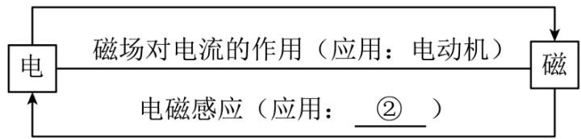
【答案】 ①. 磁 ②. 发电机
【解析】
【详解】[1]电流通过导体时，会在导体周围产生磁场，这种现象被称为电流的磁效应。这种磁效应的一个典型应用就是电磁铁。
[2]闭合电路的一部分导体在磁场中做切割磁感线运动时，导体中会产生感应电流，这种现象叫电磁感应现象，发电机就是根据这个原理制成的。
- 在“练习使用滑动变阻器”的实验中，连接了如图所示电路。闭合开关，当滑片P向__ _移动时小灯泡变亮；已知电源电压为 9V，小灯泡标有“6V 3W”的字样，当小灯泡正常发光时，滑动变阻器连入电路的电阻为 Ω。
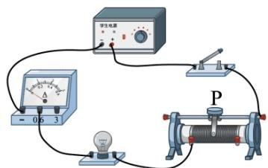
【答案】 ①. 左 ②. 6
【解析】
【详解】[1]由电路图可知，灯泡与滑动变阻器串联，电流表测电路中的电流，要让小灯泡变亮，电路中的电流就要变大，即滑动变阻器接入电路中的电阻要变小，所以滑片 P应向左移动。
[2]当小灯泡正常发光时,电路中的电流为
$$ I = = =
- 5
$$
滑动变阻器两端的电压
$$U_{\text{滑}}=U−U_{L}=9V−6V=3V$$
滑动变阻器连入电路的电阻为
$$R_{\text{滑}}=\frac{U_{\text{滑}}}{I}=\frac{3V}{0.5A}=6Ω$$
四、综合题（本大题共 6小题，共 37分。解题中要求有必要的分析和说明，计算题还要有公式及数据代入过程，结果要有数值和单位）
- 使用厨房中的电热水器将质量为 $5kg$ 的水从 $20​^{∘}C$ 加热到 $50​^{∘}C$ ，该热水器消耗 $\vec{ \text{\sim } J }0.2kW⋅h$ 的电能。已知 $c_{*}=4.2×10^{3}J/\left(kg⋅^{∘}C\right)$ ，求：
（1）水吸收的热量；
（2）该热水器的热效率。
【答案】（1） $6.3×10^{5}J$ ；（2）87.5%
【解析】
【详解】解：（1）水吸收的热量为
$$ Q _ {} = c _ {} m (t - t _ {0}) =
- 2 0 ^ {3} / (k g? ) k g (5 0 ^ {} - 2 0 ^ {} ) =
- 3 0 ^ {5}
$$
（2）该热水器的热效率为
$$ = = =
87.5%
$$
答：（1）水吸收 热量为 $6.3×10^{5}J$
（2）该热水器的热效率为87.5%。
- 在“探究电阻一定时电流与电压关系”的实验中：
（1）请用笔画线代替导线将图中的电路连接完整；
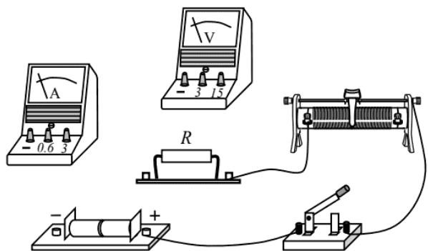
（2）在某次实验时两电表的示数如图所示，电压表的示数为 _V，电流表的示数为 _A；
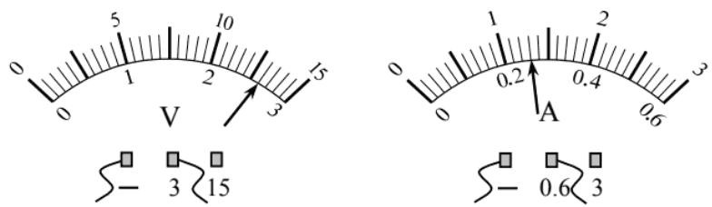
（3）根据两个小组的实验数据，画出了定值电阻 $R_{1}$ 与 $R_{2}$ 的电流I 与电压 关系图像，如图所示。由图像可知 $R_{1}$ $R_{2}$ （选填“大于”“小于”或“等于”）。
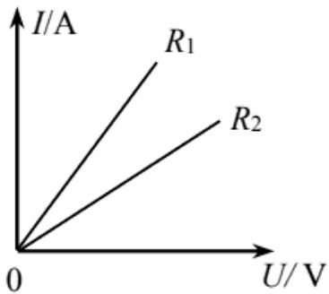
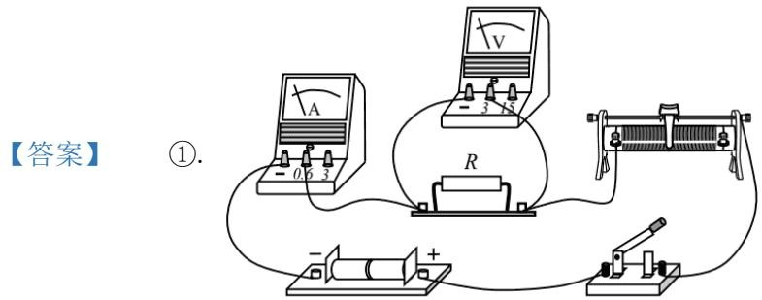
【解析】
②.
2.6 ③.
0.26 ④. 小于
【详解】（1）[1]将定值电阻与滑动变阻器串联，滑动变阻器接一个上接线柱和一个下接线柱接入电路，如下图所示：
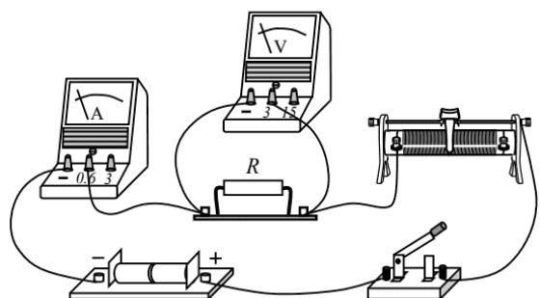
（2）[2][3]电压表的示数如图所示，电压表选用小量程，分度值为0.1 V，电压为2.6V。电流表的示数如图所示，电流表选用小量程，分度值为
0.02A，电流为0.26A。
（3）[4]当电压相同时， $R_{1}$ 中电流大于 $R_{2}$ 中电路，据欧姆定律
$$R=\frac{U}{I}$$
得 $R_{1}$ 小于 $R_{2}$
- 如图所示的是一种智能装卸机器人，它能够代替人工进行货物装卸。该机器人在 内将质量为的货物沿竖直方向匀速提升 $2m$ 。 取 ，求：
（1）货物所受的重力；
（2）机器人提升货物的功率。
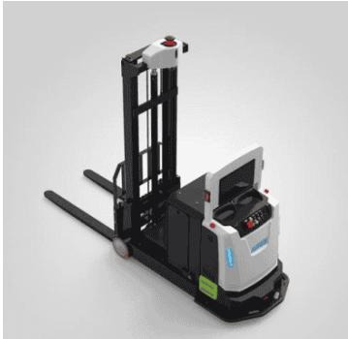
【答案】（1） $8×10^{3}N$ ；（2） $1.6×10^{3}W$
【解析】
【详解】解：（1）货物所受的重力
$$G=mg=800kg×10N/kg=8×10^{3}N$$
（2）机器人提升货物的功率
$$ P = = = =
- 6 0 ^ {3}
$$
答：（1）货物所受的重力是 $8×10^{3}N$
（2）机器人提升货物的功率是 $.6×10^{3}W$
- 某小组想通过实验探究液体压强与哪些因素有关。老师提供的器材有压强计、大水槽、刻度尺及足量的水，实验时将压强计的探头放在水中，U形管左右两侧液面高度差的大小可以反映薄膜所受压强的大小，如图所示。
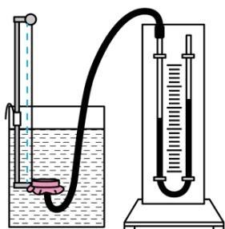
该小组同学利用上述器材进行实验，并在下表中记录了实验获得的数据。
实验序号
探头浸入水中深度h/cm
探头朝向
U形管两侧液面高度差 $ΔH$ /cm
1
10
向上
9
2
15
向上
13
3
20
向上
17
4
15
向下
13
5
15
向左
13
请你解答如下问题：
（1）分析表中 （填实验序号）三组数据可知：在液体内部的同一深度，向各个方向的压强都相等；
（2）分析表中①②③三组数据，可初步得出结论：在同种液体中，
（3）若在以上实验器材的基础上，再增加足量的食用盐，还可以探究液体压强与 是否有关。【答案】 ①. ②④ ②. 深度越深，压强越大 ③. 液体的密度
【解析】
【详解】（1）[1]②④⑤三次实验只有探头方向不同，其他因素相同，故探究的是液体压强与方向的关系，根据实验数据可知，在同一液体的同一深度，向各个方向压强相等。
（2）[2]分析表中①②③三组数据，只有深度不同，故探究的是液体压强与深度的关系，根据实验数据可知，同一液体，深度越深，压强越大。
（3）[3]要探究体压强与液体的密度有关，则只改变液体密度，其他条件均保持不变，故再增加足量的食用盐。利用题中所给实验仪器，可以探究液体压强是否与液体的密度有关。
- 喜欢篆刻的津津同学购买了一块练习用的印章石料，他想知道这块石料的密度，于是从家中找到如图所示的器材和足够长的细线、足量的水（水的密度为 $ρ_{0}$ ）。请你从中选用合适的器材，帮他设计一个测量该石料密度的实验方案。要求：
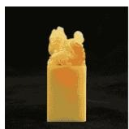
印章石料
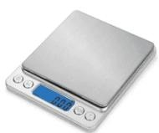
电子秤
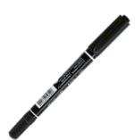
记号笔
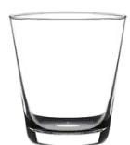
空玻璃杯
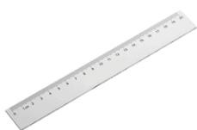
刻度尺
（1）写出主要的实验步骤及所需测量的物理量；
（2）写出石料密度的数学表达式（用已知量和测量量表示）。
【答案】（1）见解析；（2） $ρ_{​_{⟂**}}=\frac{m_{1}}{m_{3}−m_{2}}ρ_{0}$
【解析】
【详解】（1）①用电子秤称出石料的质量 $m_{1}$ ；
②将盛有适量水的玻璃杯放到电子秤上，读出示数 $m_{2}$ ；
③用细线系住石料浸没在水中（不与杯底或侧壁接触），读出示数 $m_{3}$ 。
（2） 石料浸没水中排开水的质量
$$m_{\text{排}}=m_{3}−m_{2}$$
由 $ρ=\frac{m}{V}$ 可得，石料的体积
$$V=V_{\text{排}}=\frac{m_{\text{排}}}{ρ_{0}}=\frac{m_{3}−m_{2}}{ρ_{0}}$$
石料的密度
$$ρ_{\text{石料}}=\frac{m}{V}=\frac{m_{1}}{\frac{m_{3}−m_{2}}{ρ_{0}}}=\frac{m_{1}}{m_{3}−m_{2}}ρ_{0}$$
故石料的密度为： $ρ_{G**}=\frac{m_{1}}{m_{3}−m_{2}}ρ_{0}$ C
- 生物小组的同学们在冬天利用杂草、落叶及泥土等材料制作花肥时，发现天气太冷肥料不易发酵，于是他们想制作一个电加热垫给肥料加热。
【初步设计】选取一根粗细均匀的电热丝，将其接在电压恒为 $U_{0}$ 的电源上（如图所示），加热功率为 $P_{0}$ ，该电热丝的电阻 $R_{0}=$ 。（不考虑温度对电阻的影响）
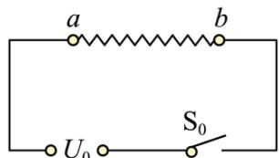
加热功率 $P_{0}$
【改进设计】为获得不同的加热功率，从电热丝的中点处引出一条导线，将电热丝以不同方式连接在电压为 $U_{0}$ 的电源上，可以得到另外两个加热功率 $P_{1}$ 和 $P_{2}$ ，且 $P_{1}<P_{2}$ 。请你在图甲、乙中将各元件连接成符合改进要求的电路，并推导出 $P_{1}$ 与 $P_{2}$ 之比。说明：电热丝上只有a b、 、 $c$ 三处能接线，电热丝的额定电流满足设计需求。
加热功率 $P_{2}$
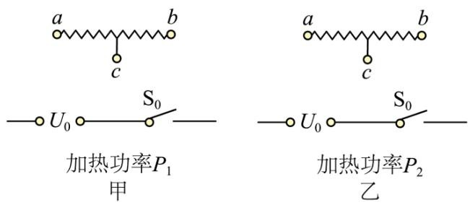
【优化设计】为方便操控，再增加一个单刀双掷开关 ，通过开关 $S_{0}$ 的通断和 在1、2触点间的切换，实现加热垫 $P_{0}$ $P_{1}$ 和 $P_{2}$ 三档功率的变换。请你在图中将各元件连接成符合优化要求的电路。注意：无论怎样拨动开关，不能出现电源短路。
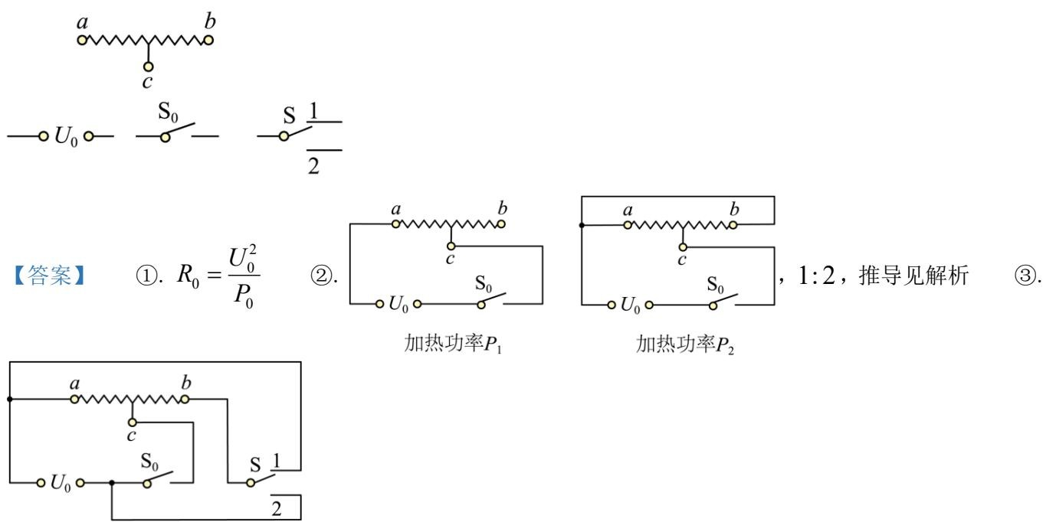
【详解】【初步设计】
根据 $P=\frac{U^{2}}{R}$ 得
$$P_{0}=\frac{U_{0}^{2}}{R_{0}}$$
【改进设计】设计甲乙电路图如图所示
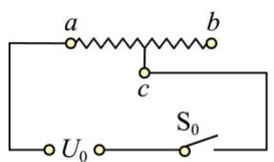
$$P_{1}$$
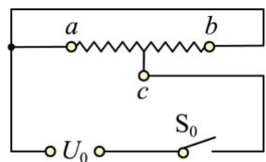
将电热丝的中点与一端相连，另一端接电源，此时电阻为 $\frac{1}{2}R_{0}$ ，功率为
$$P_{1}=\frac{U_{0}^{2}}{\frac{1}{2}R_{0}}=\frac{2U_{0}^{2}}{R_{0}}=2P_{0}$$
将电热丝的中点与一端相连，然后将这一端与电源的一端相连，电源的另一端与电热丝的另一端相连，实际上是 $\frac{1}{2}R_{0}$ 和 $\frac{1}{2}R_{0}$ 并联，此时的总电阻为
$$R=\frac{R_{1}R_{2}}{R_{1}+R_{2}}=\frac{\frac{1}{2}R_{0}×\frac{1}{2}R_{0}}{\frac{1}{2}R_{0}+\frac{1}{2}R_{0}}=\frac{1}{4}R_{0}$$
总功率
$$P_{2}=\frac{U^{2}}{R}=\frac{U_{0}^{2}}{\frac{1}{4}R_{0}}=\frac{4U_{0}^{2}}{R_{0}}=4P_{0}$$
$P_{1}$ 与 $P_{2}$ 之比为
$$P_{1}:P_{2}=2P_{0}:4P_{0}=1:2$$
【优化设计】当 S与2触点接触， $S_{0}$ 断开时，只有 $R_{0}$ 的简单电路，此时加热垫处于 $P_{0}$ 功率档；当只闭合 $S_{0}$ 时，只有 $\frac{1}{2}R_{0}$ 的简单电路，此时加热垫处于 $P_{1}$ 功率档；
当 ${\text{ S }}_{Θ}^{ H }$ 1触点接触， $S_{0}$ 闭合时， $\frac{1}{2}R_{0}$ 和 $\frac{1}{2}R_{0}$ 并联，此时加热垫处于 $P_{2}$ 功率档；
优化设计如图所示：
